ГАПОУ «Самарский государственный колледж»
Учитель:
Тема урока: | Информатизация общества
Образовательная цель | Формирование информационной культуры личности, развитие критического мышления первокурсников через осмысление роли информатизации в развитии современного общества
Планируемые образовательные результаты | По окончании изучения темы ученик:  ЛР-1: обосновывает необходимость и значимость информатизации для каждого человека и общества в целом;  ЛР-2: проявляет познавательный интерес при выполнении каждого учебного задания;  ЛР-3: дает собственную оценку процессу, явлению;  ПУД-1: устанавливает причинно-следственные связи;  ПУД-2: определяет достоинства и недостатки развития информационных технологий в современном обществе;  ПУД-3: использует интернет-источники для поиска информации;  КУД-1: выполняет учебные задания индивидуально или в сотрудничестве с одноклассниками;  КУД-2: отстаивает собственную точку зрения, обосновывая её;  РУД-1: планирует предстоящую деятельность на уроке;  РУД-2: определяет пути и способы достижения цели урока;  РУД-3: самостоятельно формулирует тему урока;  РУД-4: находит в тексте необходимую информацию, оформляет её в таблице;  РУД-5: проводит рефлексию и самооценку деятельности на уроке;  ПР-1: называет признаки информационного общества;  ПР-2: выполняет построение графиков по табличным данным MS Excel
Программные требования к образовательным результатам раздела «Телекоммуникационные технологии» | - Осознание своего места в информационном обществе;  чувство гордости и уважения к истории развития информационных технологий;  - готовность и способность к самостоятельной деятельности с использованием ИКТ;  - умение выстраивать взаимоотношения в командной работе при решении общих задач;  - умение критически оценивать и анализировать информацию;  - умение публично представлять результаты своей деятельности, вести дискуссии;  - сформированность представлений о роли информации и информационных процессов в окружающем мире;  - соблюдение правил личной безопасности и этики в работе с информацией и средствами коммуникаций в Интернете
Программное содержание | Значение процесса информатизации в развитии современного общества
Мировоззренческая идея | Информационные технологии определяют положение человека в обществе.
Ценностно-смысловые ориентиры | Познание окружающего мира
План изучения учебного материала | 1. Сущность информации  2. Последствия информационных революций  3. Понятие информационного общества  4. Характерные черты информатизации
Основные понятия | Информация, информационные процессы, информационное общество, информационные ресурсы, информационные технологии, информатизация, «информационная революция»
Тип урока | Изучение нового материала
Форма урока | Урок-дискуссия
Образовательная технология | Технология развития критического мышления
Оснащение урока | Раздаточные материалы (кластер, статья)
Домашнее задание | Ответить на вопрос: Какой вклад в развитие концепции информационного общества внесли следующие учёные?  а) Глушков В.М.  б) Масуда Е.  в) Ясперс К.  г) Тоффлер О.

Технологическая карта хода урока
Деятельность учителя | Деятельность уч-ся | ПОР урока
I. ОРГАНИЗАЦИОННЫЙ МОМЕНТ УРОКА
Приветствие. Проверка отсутствующих. Проверка готовности к уроку. Психологический настрой на урок
II. СТАДИЯ «ВЫЗОВ»
Задание: Прочитайте эпиграф к уроку  «Информированный человек – царь общества, неинформированный – раб его»  Вводная беседа:  - Согласны ли вы с данным высказыванием?  - Чем сейчас является информация для человека?  - Какое общество складывается на основе этого?  - Какие признаки такого общества вы можете назвать?  - Какой процесс происходит в обществе, где информация является главным ресурсом?  Задание: Сформулируйте и запишите тему урока  - Что мы знаем об информатизации общества?  Практическая работа: составление кластера:  ИНФОРМАТИЗАЦИЯ ОБЩЕСТВА: понятия, признаки, причины, последствия  Задание: Сформулируйте вопросы, на которые необходимо найти ответы на уроке?  - Чего мы не знаем об информатизации общества?  Работа с таблицей  Тонкие вопросы Толстые вопросы  Когда начался процесс информатизации? Какие этапы можно выделить? Как можно объяснить термин «информационная война»?  С чего началась «информационная революция»? На какие этапы можно разделить информационную революцию? Почему?  По каким критериям можно определить информационное общество? Есть ли отрицательные последствия процесса информатизации? Какие?  Проверка | 1 ученик с места вслух  Фронтально  Запись темы в тетрадь  Раздаточный материал (Приложение 1)  Фронтальный опрос  Работа в парах: письменно в тетрадях  Фронтально | РУД-4  КУД-2  РУД-3  ПР-1  ПУД-3  РУД-1  КУД-1  ЛР-2  РУД-2  КУД-1  ПУД-1
III. СТАДИЯ «ОСМЫСЛЕНИЕ»
- Где и как мы можем узнать ответы на наши вопросы?  Чтение текста «Концепция формирования информационного общества в России» с маркировкой (приём «ИНСЕРТ»: «v» – уже знал; «-» - думал иначе; «+» - новое; «?» - не понял, есть вопросы)  Аналитическая беседа по тексту:  - Что мы уже знаем о процессе информатизации?  - В чём наши знания и информация в тексте совпали?  - Что узнали новое? На какие вопросы из таблицы можем теперь ответить?  - Какие наши знания оказались ошибочными?  - Что осталось непонятным, требует уточнения, объяснения, конкретизации?  Практическая работа «Численность интернет-аудитории в России»  Проверка | самостоятельное чтение текста  Раздаточный материал (Приложение 2)  По ходу чтения карандашом  Фронтально  По 2 человека за компьютером | РУД-2  КУД-1  ПУД-1  КУД-2  РУД-2  ЛР-2  ПУД-3  КУД-1  ПР-2
IV. СТАДИЯ «РЕФЛЕКСИЯ»
- Что мы можем изменить в кластере «Информатизация общества»?  Практическая работа: заполнение кластера:  Обобщающая беседа:  - Каковы положительные последствия процесса информатизации?  - Какую роль играют информационные технологии в становлении информационного общества?  - Интернет-пользователи какого возраста больше времени проводят в виртуальном пространстве?  - Изменилась ли культура общения в современном обществе?  - Какими свойствами обладает информация на данном этапе информатизации?  - Преступления какого характера появились с развитием информационных технологий?  Практическая работа: составление синквейна  Информатизация общества  Глобальная, современная  Развивает, охватывает, применяет  Единое информационное пространство  Прогресс  Проверка  - О чём заставил задуматься урок?  - Что было особенно интересно на уроке?  - Где и когда мы сможем использовать наши новые знания? | самостоятельно  письменно в тетрадях  фронтально  письменно в тетрадях  фронтально | ЛР-1  ЛР-3  ПУД-1  ПУД-2  ПУД-3  КУД-2  ЛР-3  ЛР-1  ЛР-3
V. ПОДВЕДЕНИЕ ИТОГОВ УРОКА
Содержательная оценка и самооценка | Лист самооценки (Приложение 3) | РУД-5

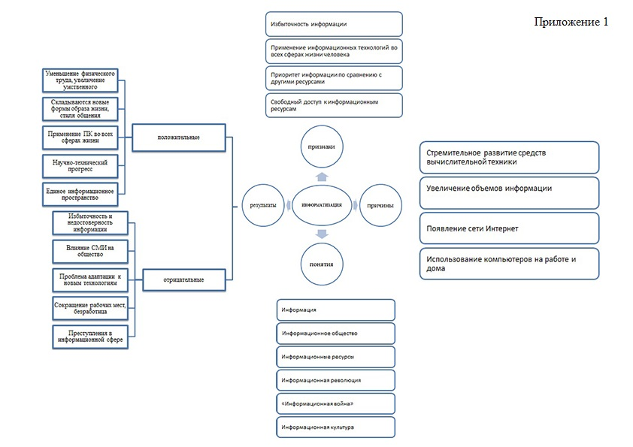
Приложение 2
Статья «Концепция формирования информационного общества в России»
Стратегической целью перехода к информационному обществу является создание развитой информационно-коммуникационной среды общества и интеграция России в мировое информационное сообщество, что должно обеспечить существенное повышение качества жизни населения и социально-политическую стабильность общества и государства.
В ближайшей перспективе переход к информационному обществу должен рассматриваться как необходимое условие выхода страны из сегодняшнего экономического кризиса, как инструмент преодоления трудностей социальной, политической и духовной жизни, как фактор интеграции общественного сознания вокруг непреходящих гуманистических ценностей и национально-исторических традиций народов России, наконец, как инструмент укрепления федеративного государства и социально-экономического выравнивания уровня жизни в регионах страны.
Переход к информационному обществу полностью отвечает концепции устойчивого развития -формированию экономики, основанной на знаниях, а не на расширяющемся потреблении природных ресурсов, сокращению отходов производства, решению экологических проблем, приобщению к благам техногенной цивилизации.
Государство играет ведущую роль в обеспечении процесса перехода к информационному обществу.
В условиях отсутствия у государства мощных финансовых рычагов, способных обеспечить процессы перехода к информационному обществу, основными средствами государственного регулирования и контроля за процессами перехода остаются законодательная и нормативно-правовая базы, регулирующие информационные отношения в обществе.
На начальном этапе создания социально-значимых информационно-коммуникационных систем и комплексов (в сферах трудоустройства, образования, здравоохранения, социального обеспечения и др.)государство берет на себя основные расходы, но в дальнейшем уходит с рынка, При этом предполагается, что значительные финансовые ресурсы будут поступать от населения в виде оплаты предоставляемых информационных и коммуникационных услуг и услуг связи.
Государство выступает катализатором происходящих перемен в интересах развития общества и личности. С этой целью оно:
- ведет борьбу с монополизмом и осуществляет контроль за концентрацией собственности в СМИ и телекоммуникационном бизнесе;
- юридически и технологически обеспечивает права на доступ к информации и информационным ресурсам для всего населения, а также охрану персональных данных, гарантирует гражданам предоставление постоянно расширяющегося набора информационных услуг (телефонная связь, электронная почта, мультимедийное образование и др.);
- гарантирует свободу слова независимо от технологической среды распространения информации;
- принимает меры по укреплению многонациональной культуры, русского и национальных языков, противостоит информационно-культурной экспансии других стран, осуществляемой через СМИ и открытые информационные сети, способствует сохранению языковой и культурной самобытности, вырабатывает государственную политику по развитию российской части Интернета;
- обеспечивает широкое использование телемедицины для населения отдаленных регионов;
- осуществляет и целенаправленное использование информационных и коммуникационных технологий для расширения диалога власти и граждан.
Государство обеспечивает доступ к общественной информации. Информация должна быть открыта для всех и предоставляться постоянно с гарантией достоверности и полноты. Основная, первичная информация предоставляется населению бесплатно. Если требуется дополнительная обработка, должна устанавливаться разумная цена, включающая стоимость подготовки и передачи информации и небольшую прибыль. При определении стоимости услуг по передаче информации принимается в расчет характер ее использования потребителем.
Процесс перехода России к информационному обществу должен быть тесно связан с развитием мирового информационного сообщества. Должно быть обеспечено активное участие России в международном разделении труда на мировом рынке информационно-коммуникационных средств, продуктов и услуг, в разработке международных стандартов и правовых положений в этой области, в реализации международных проектов и программ информатизации. Необходимо сотрудничество с международными организациями, прежде всего с Советом Европы, при формировании рынков аудиовизуальной и деловой информации, развитии рынка телекоммуникаций.
Нельзя не отвечать на новые вызовы международной, национальной, общественной и личной безопасности, порождаемые движением к информационному обществу. Речь идет о подготовке и принятии широкомасштабных международно-правовых соглашений, ставящих под контроль производство и распространение информационных технологий в качестве оружия, о координации деятельности в сфере борьбы с информационным терроризмом и компьютерными преступлениями, о действенных мерах защиты информационных ресурсов, составляющих национальное достояние, интеллектуальной собственности и авторских прав на материалы, распространяемые по мировым открытым сетям. Должны быть рассмотрены возможности контроля за распространением по Интернету непристойной и оскорбляющей общественную нравственность информации, недобросовестной рекламы, мошеннических операций и прочих материалов, оказывающих негативное воздействие на физическое, психическое и моральной здоровье людей.
Стратегия перехода к информационному обществу требует широкой психологической и пропагандистской поддержки в общественном мнении. Ее основные положения и программные мероприятия должны быть понятны населению, социальная направленность перехода должна быть разъяснена, необходимость движения к информационному обществу должна быть обоснована и доведена через СМИ до граждан страны.
Основные направления процесса перехода связаны с созданием развитой информационной среды общества, рассматриваемой как совокупность технико-технологических, социально-политических, экономических и социально-культурных компонентов, факторов и условий, при которых информация и знания становятся реальным и эффективным ресурсом социально-экономического и духовного развития России.
Для формирования развитой информационной среды общества должны рассматриваться решения, связанные с:
- развитием и модернизацией существующей технико-технологической базы перехода - информационно-коммуникационной инфраструктуры, информационно-коммуникационных технологий и средств их реализации, индустрии производства и распространения информационных продуктов и услуг;
- разработкой и реализацией комплекса мер по политическому, экономическому и социально-культурному обеспечению процесса перехода к информационному обществу.
Переход к информационному обществу - это длительный процесс последовательного приближения к некоторому среднемировому уровню, которое может быть оценено изменением (приращением) системы индикаторов на макро- и микроуровнях, характеризующих динамику развития тех или иных составляющих информационной среды.

Приложение 3
Лист самооценки
- На уроке я работал активно/пассивно
- Своей работой я доволен/недоволен
- Урок для меня показался коротким/длинным
- За урок я не устал/устал
- Мое настроение стало лучше/стало хуже
- Материал урока мне был:
  - понятен/непонятен;
  - полезен/бесполезен;
  - интересен/неинтересен.
- Домашнее задание:
  - легкое/трудное;
  - интересное/неинтересное;
  - полезное/бесполезное.
- Достигли ли мы цели?___________________________________________
- Для чего нам нужен материал, изученный сегодня?
___________________________________________________________________
___________________________________________________________________
___________________________________________________________________

